Баг Репорт
Короткое описание | Не проходил урон по врагам используя «мечников»
Проект | «Tower Defense»
Компонент приложения | Геймплей
Номер версии | 0.001
Важность:  - S1 Блокирующая (Blocker)  - S2 Критическая (Critical)  - S3 Значительная (Major)  - S4 Незначительная (Minor)  - S5 Тривиальная (Trivial) | S3 Значительная (Major)
Приоритет:  - P1 Высокий (High)  - P2 Средний (Medium)  - P3 Низкий (Low) | заполняется менеджером
Статус | Новая
Автор | «Re:Creators»
Назначен на | имя разработчика
Шаги воспроизведения | - Открываем игру «Tower Defense»,нажимаем на кнопку «Start»  - Выбираем уровень  - Ставим «Бараки» и видим что мечник не наносит урона  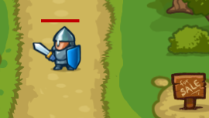
Фактический Результат | Мечник не наносит урон
Ожидаемый результат | Тест прошел удачно,мечник наносит урон.

Короткое описание | Не зачислялись «монеты» за убийство врагов
Проект | «Tower Defense»
Компонент приложения | Геймплей
Номер версии | 0.001
Важность:  - S1 Блокирующая (Blocker)  - S2 Критическая (Critical)  - S3 Значительная (Major)  - S4 Незначительная (Minor)  - S5 Тривиальная (Trivial) | S3 Значительная (Major)
Приоритет:  - P1 Высокий (High)  - P2 Средний (Medium)  - P3 Низкий (Low) | заполняется менеджером
Статус | Новая
Автор | «Re:Creators»
Назначен на | имя разработчика
Шаги воспроизведения | - Открываем игру «Tower Defense»,нажимаем на кнопку «Start»  - Выбираем уровень  - Ставим любые сооружения,после того как волна началась,убиваем противника и видим что «монеты» не зачислились  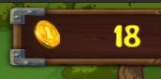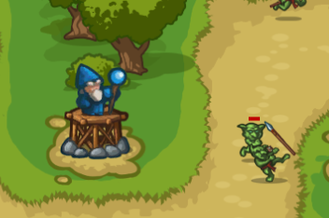
Фактический Результат | Монеты не зачисляются за убийство врагов
Ожидаемый результат | Тест прошел удачно,монеты успешно зачисляются.

Короткое описание | Не зачислялись «монеты» за убийство врагов
Короткое описание | Не появляется табличка «Defeat» после поражения.
Проект | «Tower Defense»
Компонент приложения | Геймплей
Номер версии | 0.001
Важность:  - S1 Блокирующая (Blocker)  - S2 Критическая (Critical)  - S3 Значительная (Major)  - S4 Незначительная (Minor)  - S5 Тривиальная (Trivial) | S2 Критическая (Critical)
Приоритет:  - P1 Высокий (High)  - P2 Средний (Medium)  - P3 Низкий (Low) | заполняется менеджером
Статус | Новая
Автор | «Re:Creators»
Назначен на | имя разработчика
Шаги воспроизведения | - Открываем игру «Tower Defense»,нажимаем на кнопку «Start»  - Выбираем уровень  - После того как волна началась,пропускаем противника и наблюдаем,что противник прошел а поражение не засчиталось.  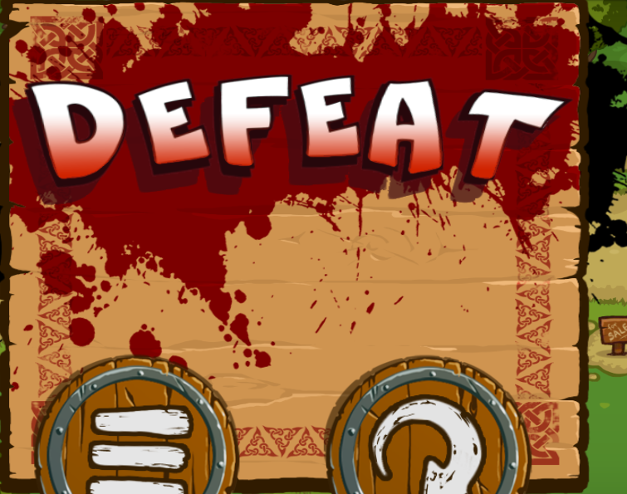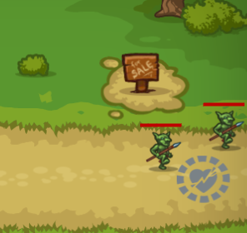
Фактический Результат | Табличка с «Defeat» не появляется.
Ожидаемый результат | Тест прошел удачно,поражение засчитывается,табличка появляется.

